
"Қазақстан Республикасы Президентінің кейбір жарлықтарына арнайы экономикалық аймақтар мәселелері бойынша өзгерістер мен толықтырулар енгізу туралы" Қазақстан Республикасының Президенті Жарлығының жобасы туралы
Қазақстан Республикасы Үкіметінің 2012 жылғы 29 желтоқсандағы № 1737 Қаулысы
Қазақстан Республикасының Үкіметі ҚАУЛЫ ЕТЕДІ:
«Қазақстан Республикасы Президентінің кейбір жарлықтарына арнайы экономикалық аймақтар мәселелері бойынша өзгерістер мен толықтырулар енгізу туралы» Қазақстан Республикасының Президенті Жарлығының жобасы Қазақстан Республикасы Президентінің қарауына енгізілсін.
Қазақстан Республикасының
Премьер-Министрі С. Ахметов
Қазақстан Республикасы Президентінің кейбір жарлықтарына арнайы
экономикалық аймақтар мәселелері бойынша өзгерістер мен
толықтырулар енгізу туралы
«Қазақстан Республикасындағы арнайы экономикалық аймақтар туралы» 2011 жылғы 21 шілдедегі Қазақстан Республикасының Заңына сәйкес ҚАУЛЫ ЕТЕМІН:
1. Қоса беріліп отырған Қазақстан Республикасы Президентінің кейбір жарлықтарына енгізілетін өзгерістер мен толықтырулар бекітілсін.
2. Осы Жарлық қол қойылған күнінен бастап қолданысқа енгізіледі.
Қазақстан Республикасының
Президенті Н. Назарбаев
Қазақстан Республикасы
Президентінің
2012 жылғы
№ Жарлығымен
БЕКІТІЛГЕН
Қазақстан Республикасы Президентінің
кейбір жарлықтарына енгізілетін
өзгерістер мен толықтырулар
1. «Ақтау теңіз порты» арнайы экономикалық аймағын құру туралы» Қазақстан Республикасы Президентінің 2002 жылғы 26 сәуірдегі № 853 Жарлығына (Қазақстан Республикасының ПҮАЖ-ы, 2002 ж., № 10, 94-құжат; 2003 ж., № 8, 79-құжат; № 49, 558-құжат; 2005 ж., № 32, 424-құжат; 2007 ж., № 3, 35-құжат; 2008 ж., № 38, 404-құжат; № 44, 495-құжат; 2009 ж., № 40, 388-құжат):
1) 2-тармақ мынадай редакцияда жазылсын:
«2. Қоса беріліп отырған:
1) «Ақтау теңіз порты» арнайы экономикалық аймағы туралы ереже;
2) «Ақтау теңіз порты» арнайы экономикалық аймағы жұмыс істеуінің нысаналы индикаторлары және нысаналы индикаторларға қол жеткізбеудің дағдарысты деңгейі бекітілсін.»;
2) «Ақтау теңіз порты» арнайы экономикалық аймағы туралы ереже осы Жарлыққа 1-қосымшаға сәйкес жаңа редакцияда жазылсын;
3) осы Жарлыққа 2-қосымшаға сәйкес «Ақтау теңіз порты» арнайы экономикалық аймағы жұмыс істеуінің нысаналы индикаторлары және нысаналы индикаторларға қол жеткізбеудің дағдарысты деңгейімен толықтырылсын.
2. «Инновациялық технологиялар паркі» арнайы экономикалық аймағын құру туралы» Қазақстан Республикасы Президентінің 2003 жылғы 18 тамыздағы № 1166 Жарлығына (Қазақстан Республикасының ПҮАЖ-ы, 2003 ж., № 33, 322-құжат; 2005 ж., № 30, 383-құжат; 2008 ж., № 38, 404-құжат; 2009 ж., № 40, 388-құжат; 2012 ж., № 6, 114- құжат):
1) 2-тармақ мынадай редакцияда жазылсын:
«2. Қоса беріліп отырған:
1) АЭА туралы ереже;
2) АЭА жұмыс істеуінің нысаналы индикаторлары және нысаналы индикаторларға қол жеткізбеудің дағдарысты деңгейі бекітілсін.»;
2) жоғарыда аталған Жарлықпен бекітілген арнайы экономикалық аймақ туралы ережеде:
3-тармақтың бірінші абзацы мынадай редакцияда жазылсын:
«АЭА аумағындағы қызметтің басым түрлері:»;
3) осы Жарлыққа 3-қосымшаға сәйкес арнайы экономикалық аймағы жұмыс істеуінің нысаналы индикаторлары және нысаналы индикаторларға қол жеткізбеудің дағдарысты деңгейімен толықтырылсын.
3. «Оңтүстiк» арнайы экономикалық аймағын құру туралы» Қазақстан Республикасы Президентінің 2005 жылғы 6 шілдедегі № 1605 Жарлығына (Қазақстан Республикасының ПҮАЖ-ы, 2005 ж., № 28, 344-құжат):
1) 2-тармақ мынадай редакцияда жазылсын:
«2. Қоса беріліп отырған:
1) «Оңтүстiк» арнайы экономикалық аймағы туралы ереже;
2) «Оңтүстiк» арнайы экономикалық аймағы жұмыс істеуінің нысаналы индикаторлары және нысаналы индикаторларға қол жеткізбеудің дағдарысты деңгейі бекітілсін.»;
2) «Оңтүстiк» арнайы экономикалық аймағы туралы ереже осы Жарлыққа 4-қосымшаға сәйкес жаңа редакцияда жазылсын;
3) осы Жарлыққа 5-қосымшаға сәйкес «Оңтүстiк» арнайы экономикалық аймағы жұмыс істеуінің нысаналы индикаторлары және нысаналы индикаторларға қол жеткізбеудің сыни деңгейімен толықтырылсын.
4. «Бурабай» арнайы экономикалық аймағын құру туралы» Қазақстан Республикасы Президентiнiң 2008 жылғы 15 қаңтардағы № 512 Жарлығына (Қазақстан Республикасының ПҮАЖ-ы, 2008 ж., № 2, 21-құжат):
1) 2-тармақ мынадай редакцияда жазылсын:
«2. Қоса беріліп отырған:
1) АЭА туралы ереже;
2) АЭА жұмыс істеуінің нысаналы индикаторлары және нысаналы индикаторларға қол жеткізбеудің дағдарысты деңгейі бекітілсін.»;
2) Арнайы экономикалық аймағы туралы ереже осы Жарлыққа 6-қосымшаға сәйкес жаңа редакцияда жазылсын;
3) осы Жарлыққа 7-қосымшаға сәйкес арнайы экономикалық аймағы жұмыс істеуінің нысаналы индикаторлары және нысаналы индикаторларға қол жеткізбеудің дағдарысты деңгейімен толықтырылсын.
Қазақстан Республикасы
Президентінің
2012 жылғы
№ Жарлығына
1-ҚОСЫМША
Қазақстан Республикасы
Президентiнiң
2002 жылғы 26 сәуiрдегi
№ 853 Жарлығымен
БЕКІТІЛГЕН
«Ақтау теңiз порты» арнайы экономикалық аймағы туралы
ЕРЕЖЕ 1. Жалпы ережелер
1. «Ақтау теңiз порты» арнайы экономикалық аймағы (бұдан әрi – АЭА) қоса беріліп отырған жоспарға сәйкес теңiз сауда портының аумағында, сондай-ақ Маңғыстау облысы Ақтау қаласының әкiмшiлiк-аумақтық шекарасының шегiндегi аумақтың бөлігінде орналасқан.
АЭА-ның аумағы 2000 гектарды құрайды және Қазақстан Республикасы аумағының ажырамас бөлiгi болып табылады.
2. АЭА республика экономикасының дүниежүзілік шаруашылық байланыстар жүйесiне белсендi енуi, тиiмдiлiгi жоғары, соның iшiнде жоғары технологиялық және бәсекеге қабілетті өндiрiстердi құру, өнiмдердiң жаңа түрлерiн шығаруды игеру, инвестицияларды тарту, нарықтық қатынастардың құқықтық нормаларын жетiлдiру, басқарудың және шаруашылық жүргiзудiң қазiргi заманғы әдiстерiн енгiзу, сондай-ақ әлеуметтiк мәселелердi шешу үшiн аймақты жеделдете дамыту мақсатында құрылады.
3. АЭА-ның қызметі Қазақстан Республикасының Конституциясымен, «Қазақстан Республикасындағы арнайы экономикалық аймақтар туралы» Қазақстан Республикасының 2011 жылғы 21 шілдедегі Заңымен, осы Ережемен және Қазақстан Республикасының өзге де нормативтік құқықтық актілерімен реттеледі.
4. АЭА аумағындағы қызметтің басым түрлері:
1) электр-тұрмыстық аспаптар өндіру;
2) былғары және оған жататын өнім өндіру;
3) химиялық өнеркәсіп өнімдерін өндіру;
4) рәзеңке және пластмасса бұйымдарын өндіру;
5) өзге бейметалл минералдық өнімдер өндіру;
6) металлургия өнеркәсібі;
7) дайын металл бұйымдарын өндіру;
8) машиналар мен жабдықтар өндіру;
9) мұнай-химия өнімдерін өндіру;
10) жинақтау және қосалқы көлік қызметі;
11) негізгі фармациялық өнімдер, препараттар өндіру болып табылады.
2. АЭА-ны басқару
5. АЭА-ны басқару «Қазақстан Республикасындағы арнайы экономикалық аймақтар туралы» Қазақстан Республикасының 2011 жылғы 21 шiлдедегi Заңына сәйкес жүзеге асырылады.
3. АЭА-ның аумағында салық салу
6. АЭА-ның аумағында салық салу Қазақстан Республикасының салық заңнамасымен реттеледi.
4. Кедендiк реттеу
7. АЭА аумағындағы кедендiк реттеу Кеден одағы мен Қазақстан Республикасының кеден заңнамасының ережелерiне сәйкес жүзеге асырылады.
8. Еркiн кедендік аймақтың кедендiк рәсiмi АЭА-ның аумағында немесе оның аумағының бір бөлігінде қолданылуы мүмкін.
9. Еркiн кедендік аймақтың кедендiк рәсiмiмен АЭА-ға қатысушы ретiнде қызметтi жүзеге асыру туралы шартқа сәйкес АЭА аумағында қызметтiң басым түрлерiн жүзеге асыратын тұлғалар АЭА аумағына орналастыруға және (немесе) пайдалануға арналған тауарларды орналастырады.
10. Еркiн кедендік аймақтың кедендiк рәсiмi қолданылатын АЭА аумағы кедендiк бақылау аймағы болып табылады. Кедендiк бақылау жүргiзу мақсатында АЭА шекаралары оның периметрi бойынша Қазақстан Республикасының кеден заңнамасына сәйкес жайластырылады және жабдықталады.
11. АЭА аумағында Кеден одағы мен Қазақстан Республикасының кеден заңнамасында айқындалған тәртiппен тауарларды уақытша сақтау орындары құрылуы мүмкiн.
12. АЭА аумағында еркiн кедендік аймақтың кедендiк рәсiмiмен орналастырылған тауарлар, сондай-ақ еркiн кедендік аймақтың кедендiк рәсiмiмен орналастырылмаған Кеден одағының тауарлары және өзге де кедендiк рәсiмдермен орналастырылған шетелдiк тауарлар орналастырылуы және пайдаланылуы мүмкiн.
13. АЭА аумағына әкелiнген және еркiн кедендік аймақтың кедендiк рәсiмiмен орналастырылған тауарлар кедендiк баждарды, салықтарды, сондай-ақ тарифтiк емес реттеу шараларын қолдану мақсаттары үшiн Кеден одағының кедендiк аумағынан тыс жерде орналасқан тауарлар ретiнде қаралады.
14. Тауарларды уақытша сақтауға, кедендiк декларациялауға, кедендiк тазартуға және шығаруға, сондай-ақ АЭА аумағында кедендiк бақылау жүргiзуге байланысты кедендiк операциялар Кеден одағы мен Қазақстан Республикасының кеден заңнамасында белгiленген тәртiппен жүзеге асырылады.
5. Қоршаған ортаны қорғау
15. Экологиялық реттеу бөлiгiндегі АЭА қызметі Қазақстан Республикасының экологиялық заңнамасына сәйкес жүзеге асырылады және өмiр сүру сапасын арттырудың экономикалық, әлеуметтiк және экологиялық аспектiлерiнiң теңгерiмi негiзiнде тұрақты дамуға және қоршаған ортаны қорғауға көшу үшiн жағдай жасау арқылы табиғи ресурстарды ұтымды және тиiмдi пайдалануға негiзделедi.
6. Қорытынды ережелер
16. Осы Ережеде белгiленген шарттар Қазақстан Республикасы Президентiнiң Жарлығымен өзгертiлуi мүмкiн.
17. АЭА-ны мерзiмiнен бұрын тарату «Қазақстан Республикасындағы арнайы экономикалық аймақтар туралы» Қазақстан Республикасының 2011 жылғы 21 шiлдедегi Заңына сәйкес жүзеге асырылады.
18. АЭА-ның осы Ережемен реттелмеген қызметi Қазақстан Республикасы мен Кеден одағының қолданыстағы заңнамасына сәйкес жүзеге асырылады.
Қазақстан Республикасы Президентінің
2002 жылғы 26 сәуірдегі
№ 853 Жарлығымен бекітілген
«Ақтау теңіз порты» арнайы
экономикалық аймағы туралы ережеге
ҚОСЫМША
«Ақтау теңіз порты» арнайы экономикалық аймағы аумағының
ЖОСПАРЫ
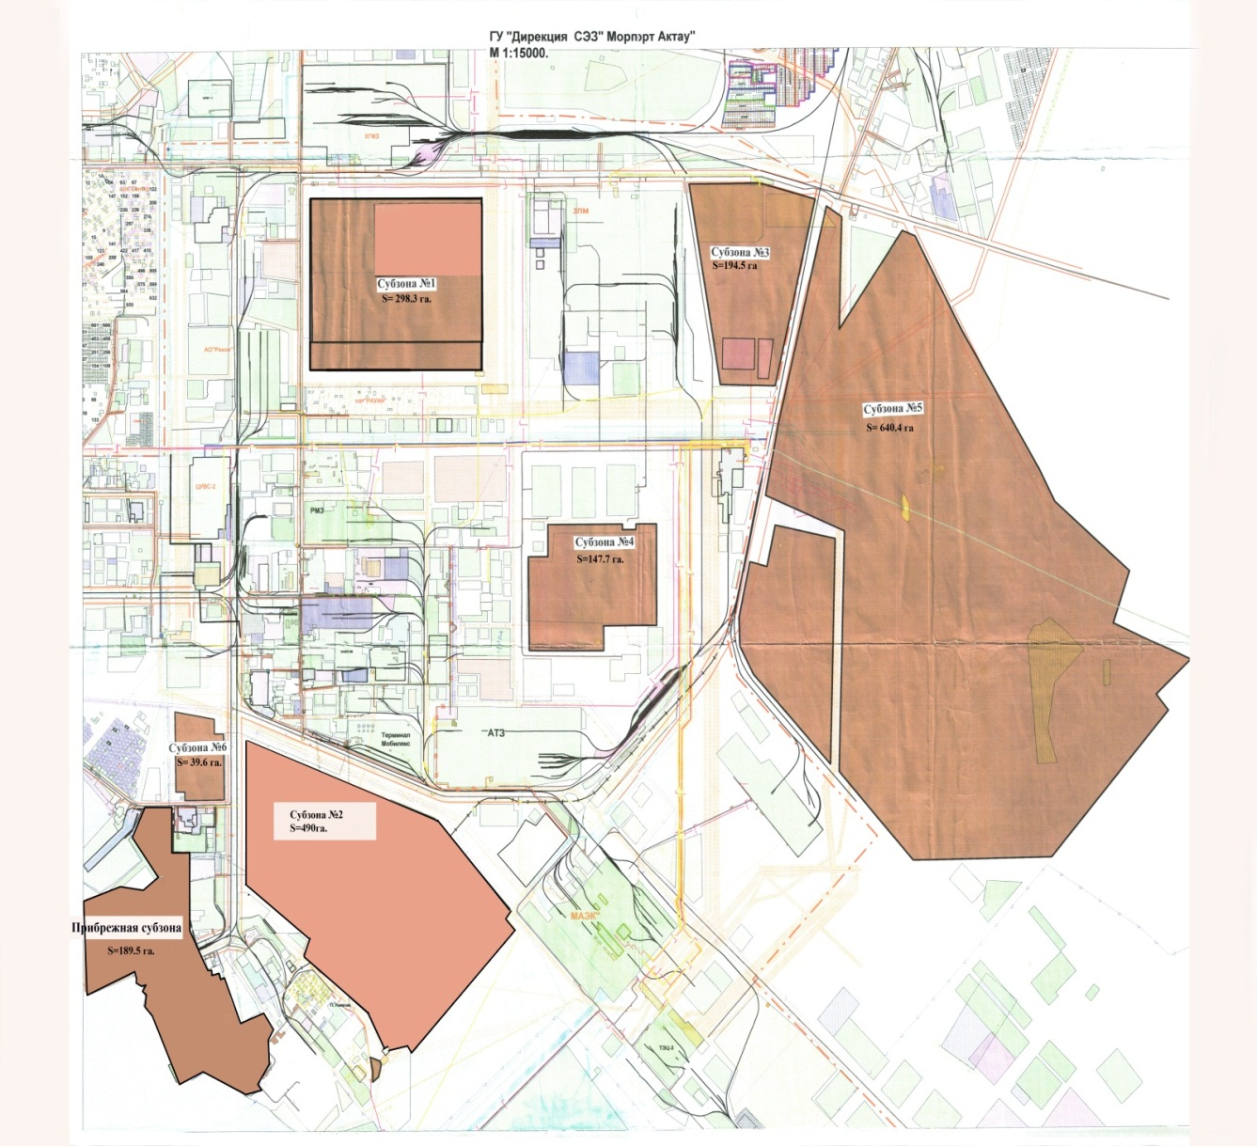
«Ақтау теңіз порты» арнайы экономикалық аймағының жалпы аумағы = 2000 га
Қазақстан Республикасы
Президентінің
2012 жылғы
№ Жарлығына
2-ҚОСЫМША
Қазақстан Республикасы
Президентінің
2002 жылғы 26 сәуірдегі
№ 853 Жарлығымен
БЕКІТІЛГЕН
«Ақтау теңіз порты» арнайы экономикалық аймағы жұмыс істеуінің
нысаналы индикаторлары және нысаналы индикаторларға қол
жеткізбеудің дағдарысты деңгейі
№  р/с | Мақсаттары, міндеттері және көрсеткіштері (атауы) | Өлшем бірлігі | Базалық кезең (2003 – 2011) | 2012 жылға қарай қол жеткізу |  | 2017 жылға қарай қол жеткізу |  | 2022 жылға қарай қол жеткізу |  | 2027 жылға қарай қол жеткізу
 |  |  |  | нысаналы индикатор | дағдарысты деңгейі | нысаналы индикатор | дағдарысты деңгейі | нысаналы индикатор | дағдарысты деңгейі | нысаналы индикатор | дағдарысты деңгейі
1 | 2 | 3 | 4 | 5 | 6 | 7 | 8 | 9 | 10 | 11 | 12
1. | Жалпы инвестиция көлемі, соның ішінде: | млрд. теңге | 21,30 | 21,25 | 20,00 | 30 | 25 | 35 | 30 | 40 | 35
1) | шетелдік инвестиция көлемі | млрд. теңге | 8,1 | 7,9 | 7,0 | 10 | 8 | 13 | 9 | 18 | 23
2) | отандық инвестиция көлемі | млрд. теңге | 13,2 | 13,35 | 13,0 | 20 | 17 | 22 | 21 | 22 | 12
2. | Арнайы экономикалық аймағының аумағында тауарларды және қызметтерді (жұмыстарды) өндіру көлемі | млрд. теңге | 193,16 | 192,5 | 188,5 | 270,34 | 225,18 | 315,2 | 270,34 | 360,28 | 315,2
3. | Қатысушылар саны | компаниялар | 18 | 30 | 20 | 40 | 35 | 47 | 42 | 55 | 48
4. | Арнайы экономикалық аймағының аумағында құрылатын жұмыс орындарының саны | адам | 669 | 660 | 580 | 1500 | 1200 | 2000 | 1800 | 2500 | 2300
5. | Арнайы экономикалық аймағының аумағындағы өндірістің жалпы көлеміндегі қазақстандық қамту үлесінің орташа мәні | % | 50,4 | 50 | 50 | 50 | 50 | 50 | 50 | 50 | 50
Қазақстан Республикасы
Президентінің
2012 жылғы
№ Жарлығына
3-ҚОСЫМША
Қазақстан Республикасы
Президентінің
2003 жылғы 18 тамыздағы
№ 1166 Жарлығымен
БЕКІТІЛГЕН
«Инновациялық технологиялар паркі» арнайы экономикалық аймағы
жұмыс істеуінің нысаналы индикаторлары және нысаналы
индикаторларға қол жеткізбеудің дағдарысты деңгейі
№  р/с | Мақсаттары, міндеттері және көрсеткіштері (атауы) | Өлшем бірлігі | Базалық кезең  (2012 жыл) | 2015 жылға қарай қол жеткізу |  | 2020 жылға қарай қол жеткізу |  | 2028 жылға қарай қол жеткізу
 |  |  |  | нысаналы индикатор | дағдарысты деңгейі | нысаналы индикатор | дағдарысты деңгейі | нысаналы индикатор | дағдарысты деңгейі
1 | 2 | 3 | 4 | 5 | 6 | 7 | 8 | 9 | 10
1. | Жалпы инвестиция көлемі, оның ішінде: | млрд. теңге | 5 | 7 | 4 | 12 | 7 | 25 | 15
1) | шетелдік инвестиция көлемі | млрд. теңге | - | - | - | - | - | - | -
2) | отандық инвестиция көлемі | млрд. теңге | 5 | 7 | 4 | 12 | 7 | 25 | 15
2. | Арнайы экономикалық аймағының аумағында тауарларды және қызметтерді (жұмыстарды) өндіру көлемі | млрд. теңге | 1,89 | 16 | 8 | 26 | 13 | 53 | 33
3. | Қатысушылар саны | компаниялар | 46 | 65 | 60 | 95 | 90 | 120 | 100
4. | Арнайы экономикалық аймағының аумағында құрылатын жұмыс орындарының саны | адам | 1 268 | 1 688 | 1 511 | 2 718 | 2 119 | 5 826 | 3 640
5. | Арнайы экономикалық аймағының аумағындағы өндірістің жалпы көлеміндегі қазақстандық қамту үлесі | % | 50% | 50% | 40% | 50% | 40% | 50% | 40%
6. | Ақпараттық-байланыс технологиялар (АБТ) саласында ғылыми-зерттеу лабараторияларды және оқу кафедраларды ашу жолымен АБТ-ны дамыту | кафедралар | 2 | 4 | 2 | 5 | 3 | 7 | 4
Қазақстан Республикасы
Президентінің
2012 жылғы
№ Жарлығына
4-ҚОСЫМША
Қазақстан Республикасы
Президентінің
2005 жылғы 6 шілдедегі
№ 1605 Жарлығымен
БЕКІТІЛГЕН
«Оңтүстік» арнайы экономикалық аймағы туралы
ЕРЕЖЕ 1. Жалпы ережелер
1. «Оңтүстік» арнайы экономикалық аймағы (бұдан әрі – АЭА) қоса беріліп отырған жоспарға сәйкес Оңтүстік Қазақстан облысы Сайрам ауданының аумағында орналасқан.
АЭА-ның аумағы 200 гектарды құрайды және Қазақстан Республикасы аумағының ажырамас бөлігі болып табылады.
2. АЭА:
1) республика экономикасының әлемдік шаруашылық байланыстар жүйесіне кіруін жандандыру үшін өңірдің үдемелі дамуы, аса тиімді, оның ішінде жоғары технологиялық және бәсекеге қабілетті өндірістер құру, жаңа өнімдер түрін шығаруды игеру, инвестициялар тарту, нарықтық қатынастардың құқықтық нормаларын жетілдіру, шаруашылық және басқару жүйелеріне заманауи тәсілдер түрлерін енгізу, сондай-ақ әлеуметтік проблемаларды шешу;
2) Қазақстан Республикасының тоқыма, тігін өнеркәсібін және мақтаны қайта өңдеу өндірістегі өнеркәсіптерін дамыту;
3) тоқыма өнеркәсібін дамыту;
4) дайын тоқыма өнімдерін өндіру үшін әлемдік сауда маркілерінің өндірушілерін тарту;
5) жоғары технологиялық өндірістер құру, өндірілетін тоқыма өнімдерінің сапасын жақсарту және түр-түрін көбейту мақсаттарында құрылады.
3. АЭА-ның қызметі Қазақстан Республикасының Конституциясымен, «Қазақстан Республикасындағы арнайы экономикалық аймақтар туралы» Қазақстан Республикасының 2011 жылғы 21 шілдедегі Заңымен, осы Ережемен және Қазақстан Республикасының өзге де нормативтік құқықтық актілерімен реттеледі.
4. АЭА аумағындағы қызметтің басым түрлері:
1) киiмнен басқа дайын тоқыма бұйымдарын өндіру;
2) трикотаж бұйымдарын өндіру;
3) тоқыма материалдарынан тiгiлетiн киiм өндіру;
4) жiбек маталар мен солардың негiзiнде жасалатын бұйымдар өндіру;
5) мата емес тоқыма материалдар мен солардан жасалған бұйымдар өндіру;
6) кiлемдер, кiлем бұйымдары мен гобелендер өндіру;
7) мақта целлюлозасы мен одан туынды өнiмдер өндіру;
8) мақта шикiзатынан жоғары сапалы қағаз өндіру;
9) терi бұйымдарын өндіру болып табылады.
2. АЭА-ны басқару
5. АЭА-ны басқару «Қазақстан Республикасындағы арнайы экономикалық аймақтар туралы» Қазақстан Республикасының 2011 жылғы 21 шiлдедегi Заңына сәйкес жүзеге асырылады.
3. АЭА-ның аумағында салық салу
6. АЭА-ның аумағында салық салу Қазақстан Республикасының салық заңнамасымен реттеледi.
4. Кедендiк реттеу
7. АЭА аумағындағы кедендiк реттеу Кеден одағы мен Қазақстан Республикасының кеден заңнамасының ережелерiне сәйкес жүзеге асырылады.
8. Еркiн кедендік аймақтың кедендiк рәсiмi АЭА-ның аумағында немесе оның аумағының бір бөлігінде қолданылуы мүмкін.
9. Еркiн кедендік аймақтың кедендiк рәсiмiмен АЭА-ға қатысушы ретiнде қызметтi жүзеге асыру туралы шартқа сәйкес АЭА аумағында қызметтiң басым түрлерiн жүзеге асыратын тұлғалар АЭА аумағына орналастыруға және (немесе) пайдалануға арналған тауарларды орналастырады.
10. Еркiн кедендік аймақтың кедендiк рәсiмi қолданылатын АЭА аумағы кедендiк бақылау аймағы болып табылады. Кедендiк бақылау жүргiзу мақсатында АЭА шекаралары оның периметрi бойынша Қазақстан Республикасының кеден заңнамасына сәйкес жайластырылады және жабдықталады.
11. АЭА аумағында Кеден одағы мен Қазақстан Республикасының кеден заңнамасында айқындалған тәртiппен тауарларды уақытша сақтау орындары құрылуы мүмкiн.
12. АЭА аумағында еркiн кедендік аймақтың кедендiк рәсiмiмен орналастырылған тауарлар, сондай-ақ еркiн кедендік аймақтың кедендiк рәсiмiмен орналастырылмаған Кеден одағының тауарлары және өзге де кедендiк рәсiмдермен орналастырылған шетелдiк тауарлар орналастырылуы және пайдаланылуы мүмкiн.
13. АЭА аумағына әкелiнген және еркiн кедендік аймақтың кедендiк рәсiмiмен орналастырылған тауарлар кедендiк баждарды, салықтарды, сондай-ақ тарифтiк емес реттеу шараларын қолдану мақсаттары үшiн Кеден одағының кедендiк аумағынан тыс жерде орналасқан тауарлар ретiнде қаралады.
14. Тауарларды уақытша сақтауға, кедендiк декларациялауға, кедендiк тазартуға және шығаруға, сондай-ақ АЭА аумағында кедендiк бақылау жүргiзуге байланысты кедендiк операциялар Кеден одағы мен Қазақстан Республикасының кеден заңнамасында белгiленген тәртiппен жүзеге асырылады.
5. Қоршаған ортаны қорғау
15. Экологиялық реттеу бөлiгiндегі АЭА қызметі Қазақстан Республикасының экологиялық заңнамасына сәйкес жүзеге асырылады және өмiр сүру сапасын арттырудың экономикалық, әлеуметтiк және экологиялық аспектiлерiнiң теңгерiмi негiзiнде тұрақты дамуға және қоршаған ортаны қорғауға көшу үшiн жағдай жасау арқылы табиғи ресурстарды ұтымды және тиiмдi пайдалануға негiзделедi.
6. Қорытынды ережелер
16. Осы Ережеде белгiленген шарттар Қазақстан Республикасы Президентiнiң Жарлығымен өзгертiлуi мүмкiн.
17. АЭА-ны мерзiмiнен бұрын тарату «Қазақстан Республикасындағы арнайы экономикалық аймақтар туралы» Қазақстан Республикасының 2011 жылғы 21 шiлдедегi Заңына сәйкес жүзеге асырылады.
18. АЭА-ның осы Ережемен реттелмеген қызметi Қазақстан Республикасы мен Кеден одағының қолданыстағы заңнамасына сәйкес жүзеге асырылады.
Қазақстан Республикасы Президентінің
2005 жылғы 6 шілдедегі
№ 1605 Жарлығымен бекітілген
«Оңтүстік» арнайы экономикалық
аймағы туралы ережеге
ҚОСЫМША
«Оңтүстік» арнайы экономикалық аймағы аумағының
ЖОСПАРЫ
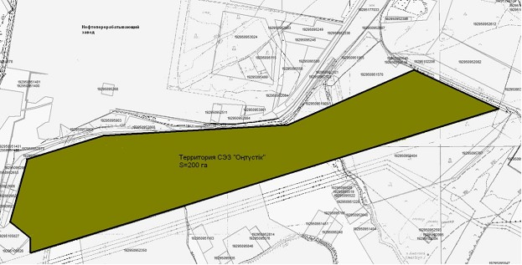
«Оңтүстік» арнайы экономикалық аймағының жалпы аумағы = 200 га
Қазақстан Республикасы
Президентінің
2012 жылғы
№ Жарлығына
5-ҚОСЫМША
Қазақстан Республикасы
Президентінің
2005 жылғы 6 шілдедегі
№ 1605 Жарлығымен
БЕКІТІЛГЕН
«Оңтүстік» арнайы экономикалық аймағы жұмыс істеуінің нысаналы
индикаторлары және нысаналы индикаторларға қол жеткізбеудің
дағдарысты деңгейі
№  р/с | Мақсаттары, міндеттері және көрсеткіштері (атауы) | Өлшем бірлігі | Базалық кезең (2012 жыл) | 2015 жылға қарай қол жеткізу |  | 2020 жылға қарай қол жеткізу |  | 2025 жылға қарай қол жеткізу |  | 2030 жылға қарай қол жеткізу
 |  |  |  | нысаналы индикатор | дағдарысты деңгейі | нысаналы индикатор | дағдарысты деңгейі | нысаналы индикатор | дағдарысты деңгейі | нысаналы индикатор | дағдарысты деңгейі
1 | 2 | 3 | 4 | 5 | 6 | 7 | 8 | 9 | 10 | 11 | 12
1. | Жалпы инвестиция көлемі, оның ішінде: | млрд. теңге | 26,1 | 32,8 | 27,1 | 38,6 | 32,8 | 43,5 | 38,6 | 51,2 | 43,5
1) | шетелдік инвестиция көлемі | млрд. теңге | - | 2,3 | 1,0 | 4,5 | 2,3 | 5,1 | 4,5 | 7,3 | 5,1
2) | отандық инвестиция көлемі | млрд. теңге | 26,1 | 30,5 | 26,1 | 34,1 | 30,5 | 38,4 | 34,1 | 43,9 | 38,4
2. | Арнайы экономикалық аймағының аумағында тауарларды және қызметтерді (жұмыстарды) өндіру көлемі | млрд. теңге | 0,8 | 9,8 | 5,2 | 18,8 | 9,8 | 36,8 | 18,8 | 45,8 | 36,8
3. | Өңір экономикасының шикізаттық емес секторында инвестициялардың жыл сайынғы өсімі (өңдеуші өнеркәсіп) | % | 0,075 | 0,3 | 0,15 | 0,3 | 0,15 | 0,3 | 0,15 | 0,3 | 0,15
4. | Қатысушылар саны | компаниялар | 5 | 7 | 5 | 10 | 7 | 12 | 10 | 15 | 12
5. | Арнайы экономикалық аймағының аумағында құрылатын жұмыс орындарының саны | адам | 484 | 3 000 | 1 500 | 3 500 | 3 000 | 4 200 | 3 500 | 5 000 | 4 200
6. | Арнайы экономикалық аймағының аумағындағы өндірістің жалпы көлеміндегі қазақстандық қамту үлесі | % | 70 | 70 | 30 | 70 | 30 | 70 | 30 | 70 | 30
7. | Арнайы экономикалық аймағының аумағында жалпы өндiрiс көлемiндегi өнiм экспортының үлесі | % | 50 | 50 | 30 | 50 | 30 | 50 | 30 | 50 | 30
Қазақстан Республикасы
Президентінің
2012 жылғы
№ Жарлығына
6-ҚОСЫМША
Қазақстан Республикасы
Президентінің
2008 жылғы 15 қаңтардағы
№ 512 Жарлығымен
БЕКІТІЛГЕН
«Бурабай» арнайы экономикалық аймағы туралы
ЕРЕЖЕ 1. Жалпы ережелер
1. «Бурабай» арнайы экономикалық аймағы (бұдан әрі – АЭА) қоса беріліп отырған жоспарға сәйкес Ақмола облысы Бурабай ауданының аумағында орналасқан.
АЭА-ның аумағы 370 гектарды құрайды және Қазақстан Республикасы аумағының ажырамас бөлігі болып табылады.
2. АЭА:
1) келетін қазақстандық және шетелдік туристердің қажеттілігін қамтамасыз етуге және қанағаттандыруға аса тиімді, бәсекеге қабілетті туристік инфрақұрылымды дамыту; экологиялық таза көлікті, оның ішінде демалудың барлық объектілеріне қол жетімділікті қамтамасыз ету мақсатында шағын авиацияны пайдалану үшін базаны құру; туристерге қызмет көрсету үшін бірыңғай ақпараттық база құру;
2) инвестициялық жобаларды іске асыру үшін отандық және шетелдік инвестицияларды тарту, қолайлы инвестициялық ахуал құру, сондай-ақ әлеуметтік проблемаларды шешу мақсаттарында құрылады.
3. АЭА-ның қызметі Қазақстан Республикасының Конституциясымен, «Қазақстан Республикасындағы арнайы экономикалық аймақтар туралы» Қазақстан Республикасының 2011 жылғы 21 шілдедегі Заңымен, осы Ережемен және Қазақстан Республикасының өзге де нормативтік құқықтық актілерімен реттеледі.
4. АЭА аумағындағы қызметтің басым түрлері:
1) туристiк қызмет көрсету;
2) саяхатшыларды орналастыру орындары, санаторий және сауықтыру объектілерді мынадай шарттарды сақтай отырып, салу және пайдалануға беру:
2.1) салынып және пайдалануға беріліп жатқан ойын бизнесімен байланысты емес объектілер;
2.2) салу және пайдалануға беру жобалау-сметалық құжаттамаға сәйкес жүзеге асыру болып табылады.
2. АЭА-ны басқару
5. АЭА-ны басқару «Қазақстан Республикасындағы арнайы экономикалық аймақтар туралы» Қазақстан Республикасының 2011 жылғы 21 шiлдедегi Заңына сәйкес жүзеге асырылады.
3. АЭА-ның аумағында салық салу
6. АЭА-ның аумағында салық салу Қазақстан Республикасының салық заңнамасымен реттеледi.
4. Кедендiк реттеу
7. АЭА аумағындағы кедендiк реттеу Кеден одағы мен Қазақстан Республикасының кеден заңнамасының ережелерiне сәйкес жүзеге асырылады.
8. Еркiн кедендік аймақтың кедендiк рәсiмi қызметтің басым түрлері жүзеге асырылатын АЭА аумағының бір бөлігінде қолданылады.
9. Еркiн кедендік аймақтың кедендiк рәсiмiмен АЭА-ға қатысушы ретiнде қызметтi жүзеге асыру туралы шартқа сәйкес АЭА аумағында қызметтiң басым түрлерiн жүзеге асыратын тұлғалар АЭА аумағына орналастыруға және (немесе) пайдалануға арналған тауарларды орналастырады.
10. Еркiн кедендік аймақтың кедендiк рәсiмi қолданылатын АЭА аумағы кедендiк бақылау аймағы болып табылады. Кедендiк бақылау жүргiзу мақсатында АЭА шекаралары оның периметрi бойынша Қазақстан Республикасының кеден заңнамасына сәйкес жайластырылады және жабдықталады.
11. АЭА аумағында Кеден одағы мен Қазақстан Республикасының кеден заңнамасында айқындалған тәртiппен тауарларды уақытша сақтау орындары құрылуы мүмкiн.
12. АЭА аумағында еркiн кедендік аймақтың кедендiк рәсiмiмен орналастырылған тауарлар, сондай-ақ еркiн кедендік аймақтың кедендiк рәсiмiмен орналастырылмаған Кеден одағының тауарлары және өзге де кедендiк рәсiмдермен орналастырылған шетелдiк тауарлар орналастырылуы және пайдаланылуы мүмкiн.
13. АЭА аумағына әкелiнген және еркiн кедендік аймақтың кедендiк рәсiмiмен орналастырылған тауарлар кедендiк баждарды, салықтарды, сондай-ақ тарифтiк емес реттеу шараларын қолдану мақсаттары үшiн Кеден одағының кедендiк аумағынан тыс жерде орналасқан тауарлар ретiнде қаралады.
14. Тауарларды уақытша сақтауға, кедендiк декларациялауға, кедендiк тазартуға және шығаруға, сондай-ақ АЭА аумағында кедендiк бақылау жүргiзуге байланысты кедендiк операциялар Кеден одағы мен Қазақстан Республикасының кеден заңнамасында белгiленген тәртiппен жүзеге асырылады.
5. Қоршаған ортаны қорғау
15. Экологиялық реттеу бөлiгiндегі АЭА қызметі Қазақстан Республикасының экологиялық заңнамасына сәйкес жүзеге асырылады және өмiр сүру сапасын арттырудың экономикалық, әлеуметтiк және экологиялық аспектiлерiнiң теңгерiмi негiзiнде тұрақты даму және қоршаған ортаны қорғауға көшу үшiн жағдай жасау арқылы табиғи ресурстарды ұтымды және тиiмдi пайдалануға негiзделедi.
6. Қорытынды ережелер
16. Осы Ережеде белгiленген шарттар Қазақстан Республикасы Президентiнiң Жарлығымен өзгертiлуi мүмкiн.
17. АЭА-ны мерзiмiнен бұрын тарату «Қазақстан Республикасындағы арнайы экономикалық аймақтар туралы» Қазақстан Республикасының 2011 жылғы 21 шiлдедегi Заңына сәйкес жүзеге асырылады.
18. АЭА-ның осы Ережемен реттелмеген қызметi Қазақстан Республикасы мен Кеден одағының қолданыстағы заңнамасына сәйкес жүзеге асырылады.
Қазақстан Республикасы Президентінің
2008 жылғы 15 қаңтардағы
№ 512 Жарлығымен бекітілген
«Бурабай» арнайы экономикалық
аймағы туралы ережеге
ҚОСЫМША
«Бурабай» арнайы экономикалық аймағы аумағының
ЖОСПАРЫ
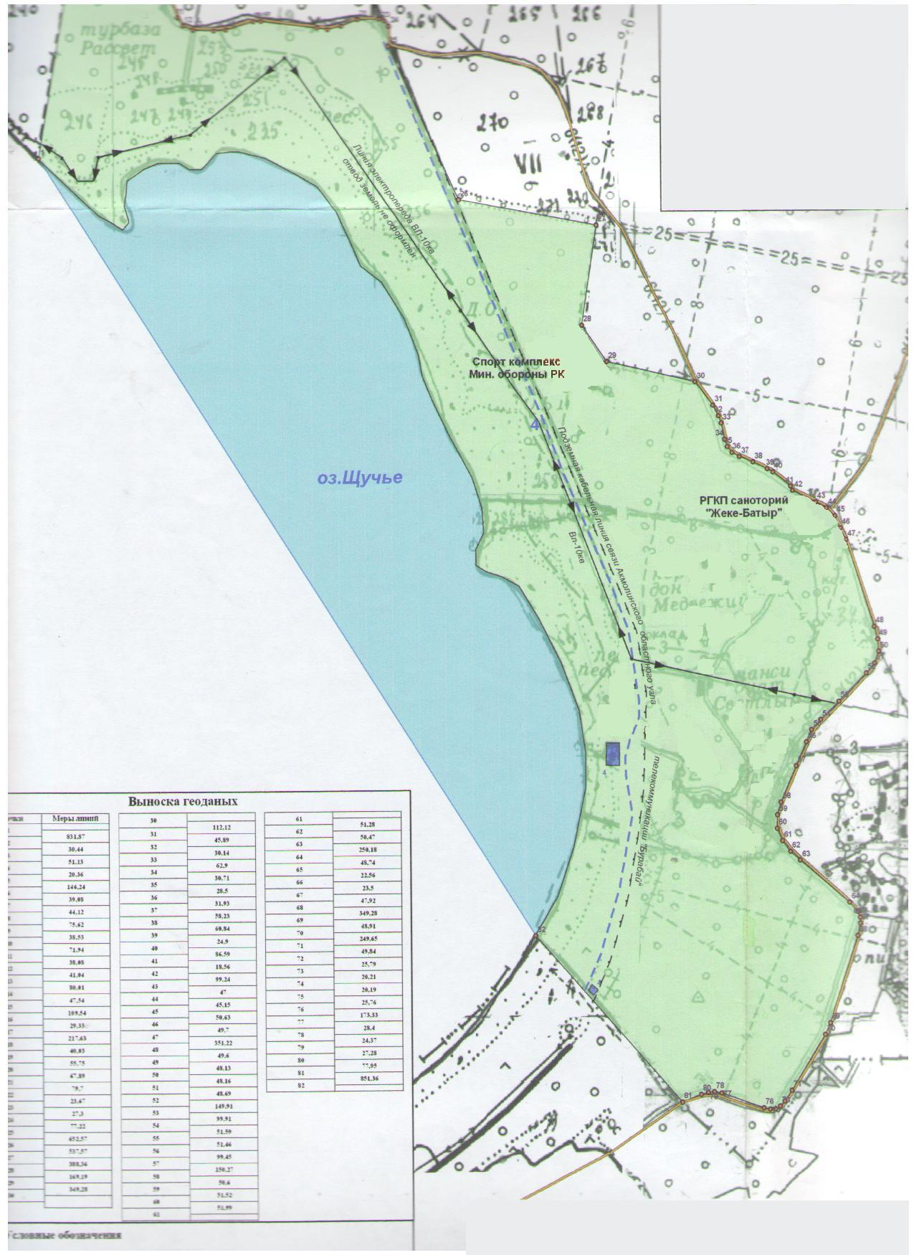
«Бурабай» арнайы экономикалық аймағының жалпы аумағы = 370 га
Қазақстан Республикасы
Президентінің
2012 жылғы
№ Жарлығына
7-ҚОСЫМША
Қазақстан Республикасы
Президентінің
2008 жылғы 15 қаңтардағы
№ 512 Жарлығымен
БЕКІТІЛГЕН
«Бурабай» арнайы экономикалық аймағы жұмыс істеуінің нысаналы
индикаторлары және нысаналы индикаторларға қол жеткізбеудің
дағдарысты деңгейі
№ р/с | Мақсаттары, міндеттері және көрсеткіштері (атауы) | Өлшем бірлігі | Базалық кезең (2012 жыл) | 2015 жылға қарай қол жеткізу |  | 2017 жылға қарай қол жеткізу
 |  |  |  | нысаналы индикатор | дағдарысты деңгейі | нысаналы индикатор | дағдарысты деңгейі
1 | 2 | 3 | 4 | 5 | 6 | 7 | 8
1. | Жалпы инвестиция көлемі, оның ішінде: | млрд. теңге | 4 | 5 | 3 | 8 | 5
1) | шетелдік инвестиция көлемі | млрд. теңге | 2 | 2,5 | 1,5 | 4 | 2,5
2) | отандық инвестиция көлемі | млрд. теңге | 2 | 2,5 | 1,5 | 4 | 2,5
2. | Арнайы экономикалық аймағының аумағында тауарларды және қызметтерді (жұмыстарды) өндіру көлемі | млрд. теңге | 1,78 | 6,512 | 5,18 | 16,132 | 11,248
3. | Қатысушылар саны | компаниялар | 1 | 1 | 1 | 1 | 1
4. | Арнайы экономикалық аймағының аумағында құрылатын жұмыс орындарының саны | адам | 540 | 1970 | 1680 | 3940 | 3480
5. | Арнайы экономикалық аймағының аумағындағы өндірістің жалпы көлеміндегі қазақстандық қамту үлесі | % | 100 | 100 | - | 100 | -

© 2012. Қазақстан Республикасы Әділет министрлігінің «Қазақстан Республикасының Заңнама және құқықтық ақпарат институты» ШЖҚ РМК

